**Plugga med hjälp av**

* 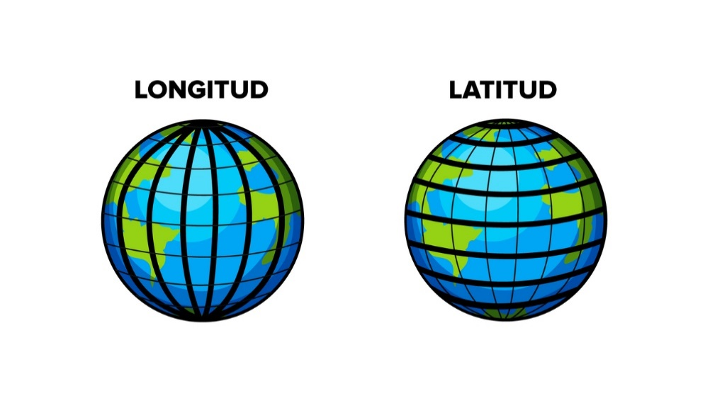**Geografiboken   
  s** 11 + 16**,** 48 – 63,21 – 40**,** 46 + 47
* **Anteckningar från lektionerna**
* **Extramaterial, t.ex. övnings- och frågeblad**

Du ska kunna svara på dessa frågor

**Sidorna 11 + 16**

1. **Vad är en geografisk process? Ge exempel på hur några sådana kan se ut.**

En geografisk process är en kedja av händelser där naturen förändras.

Danmarks nordligaste udde består av sand som förändras av vågor och vind, men även av att folk besöker platsen. Fotspår, hjulspår sätter sanden i rörelse.

Andra exempel är t ex vulkanutbrott, isarna i älvar kan förändra stränderna, droppande vatten kan gröpa ur berg. Människan skapar geografiska processer genom att odla marken, bygga, hugga ned, odla annat.

1. **Vad innebär det att analysera?**

Att reda ut vad som händer i olika steg i en process, förklara orsaker och konsekvenser. Alltså: vad hände, hur, varför, hur blev det sen?

1. **Hur förändras naturlandskapet?**

Naturlandskap formas av naturens inre krafter (jordskalv, vulkanutbrott) och yttre krafter (vind, regn, sol, värme, kyla).

1. **Hur förändras kulturlandskapet?**

Förändringar kommer av att människan lever av naturen, t ex genom jordbruk. Om jordbruket överges ger det åter plats för skogen att återkomma.

1. **Vad är en sårbar plats? Ge exempel på några sådana.**

En plats där naturkatastrofer kan orsaka stora skador och ge svåra konsekvenser för människor som bor där. Exempel: platser som ligger lågt kan översvämmas vid kraftiga skyfall, städer som ligger på områden med hög risk för jordbävningar, ställen nära vulkaner.

Material på Begreppa: <https://app.begreppa.se/videos/geografi/miljo-och-hallbarhet/sarbara-platser>

**Sidorna 50 – 59**

1. **Vilka tre krafter ligger bakom förändringar i landskapet, och på vilka sätt?** (Se film endogena och exogena processer)

Naturens egna **inre krafter** och **yttre krafter** samt **mänsklig verksamhet**, till exempel jordbruk.

Endogena krafter drivs av jordens glödheta inre, det bygger upp landskapet t ex genom bergskedjeveckning och vulkanism.

De yttre krafterna (exogena) nöter ned landskapet t ex genom rinnande vatten, glaciärer som rör sig, vind, värme och kyla.

Människan påverkar genom exempelvis odlingar, vägar, bebyggelse.

1. **Förklara varför jordens kontinenter rör på sig. Använd begreppen litosfärplattor, manteln och magma.** S. 52-55

Jordskorpan består av plattor, **kontinentalplattor**. De kan liknas vid pusselbitar som sakta flyttar sig över jorden. Kontinentalplattorna har en gång suttit ihop i en stor kontinent.

Under jordskorpan rör sig heta strömmar, det är dessa som gör att plattorna rör sig och bildar nya kontinenter på jorden.

**Litosfären** (jordskorpan där vi bor) är ett tunt och hårt yttre skal, uppdelat i plattor. Närmast under finns **magma**, glödande bergmassa. Magman cirkulerar långsamt, svalnar och stelnar när den kommer upp till ytan, blir till berg. När magma kommer ut kallas det lava. **Manteln** djupare nedär mjuk och trögflytande, sträcker sig 290 mil djupt.

**Plattektonik** är läran om hur jordens kontinenter rör sig.

Filmtips, ”Så rör sig kontinenterna”: <https://sliplay.se/member/play/products/956768>

1. **Ge exempel på naturprocesser som är vanliga i områden vid plattgränser. Beror dessa processer på inre eller yttre krafter? Hur påverkas natur, djur och människor av dessa processer?**

Det finns plattor som rör sig från varandra och plattor som rör sig mot varandra, vid plattgränserna sker detta:

I områden där plattorna **rör sig från varandra** tränger magma upp, magman stelnar och blir till ny jordskorpa (även havsbotten räknas som jordskorpa). Det bildas nya öar, Island till exempel.

När plattor gnider eller **rör sig mot varandra** uppstår jordbävningar. Då pressas jordskorpan ned eller upp, kan veckas ihop och bilda höga berg, eller nere i havet kan det bli djuphavsgravar.

**För människan** är det farligt. Hus rasar, sprickor bildas. Om jordbävningen sker under vatten kan tsunamier bildas, också farligt. **Naturen förstörs**, djurens måste fly och hitta nya hem och områden.

**Vulkanutbrott** beror på att trycket från jordens heta inre blir för högt. När lava, aska och gaser släpps ut kan de skada samhället och naturen. Askan uppe i atmosfären (yttre krafter) orsakar skugga och sänker temperaturen på jorden. Aska kan även vara bra och göra marken och jorden bättre att odla i.

Film på Begreppa:

<https://app.begreppa.se/videos/geografi/s%C3%A5rbara-platser-p%C3%A5-jorden/vulkaner-och-jordbavningar>

**Sidorna 21 – 24**

1. **Vad är *jordaxeln?***

En axel är en mittpunkt kring något som roterar. Jordaxeln är en linje som går genom jorden mellan polerna.

1. **Förklara begreppen**

|  |  |
| --- | --- |
| År | Det är den tid det tar för jorden att göra ett helt varv runt solen, 365 dagar. |
| Dygn | Den tid det tar för jorden att rotera kring sin axel, 24 timmar. |
| Breddgrad (= latitud) | Linje som löper parallellt med ekvatorn, liggande linjer runt jorden. |
| Längdgrad (= longitud, meridian) | Linjer som löper från ena polen till den andra, halvcirklar på längden. |
| Gradnät, koordinatsystem | Latituder och longituder bildar tillsammans ett rutnät som kallas gradnät. |
| Ekvatorn | Breddgrad (graden 0) i mitten av jorden, ekvatorn gör gräns mellan norra och södra halvkloten |
| Nollmeridianen, Greenwich | En längdgrad (graden 0) som delar jorden mellan västlig och östlig halva. Går genom orten Greenwich. Härifrån går det 180 grader åt väst och 180 grader åt öst. |
| Nordpolen, sydpolen | Där jordaxeln har sina ändpunkter. Den nordligaste och sydligaste punkten på jorden. |
| Skärningspunkt | En punkt där breddgrad och längdgrad korsar varandra, hörnen i ett rutnät. |

Filmtips:

<https://sliplay.se/member/play/products/990535-gradnat>

1. Kunna rita ut positioner på en karta med hjälp av koordinater, t.ex. 27oN 75oV

Detta tränar vi på under lektion.

**Sidorna 25 – 30**

1. **Förklara begreppet kartprojektion. Vad är gemensamt för alla kartprojektioner som kan vara probelmatiskt?**

<https://sliplay.se/member/play/products/991846-kartprojektioner>

1. **Förklara begreppet eurocentrisk och resonera kring varför kartor centrerar olika områden.**

**Sidorna 32 – 35**

1. Förklara begreppet skala
2. Förklara begreppet småskalig karta.
3. Förklara begreppet storskalig karta.
4. Hur vet man vad som är norr på en karta?   
   Du ska även kunna rita en kompassros (= rita ut de fyra väderstrecken).

**Sidorna 37 – 42**

1. Vad betyder GPS? Hur fungerar en GPS?
2. GPS har helt förändrat vårt sätt att använda kartor – framför allt digitala. Ge exempel på situationer där GPS är ett bra hjälpmedel.
3. GIS är ytterligare ett hjälpmedel som förändrar hur vi använder kartor. Förklara vad GIS är, och ge exempel på situationer där GPS är ett bra hjälpmedel.

**Sidorna 46 – 47**

Läs igenom sammanfattningen.

**OBS: Kom ihåg att du förutom att klara provet, även ska göra och lämna in andra examinerande uppgifter, t.ex. frågeblad.**